Установка рентгенодиагностическая телеуправляемая цифровая ОМЕГА

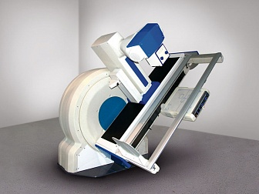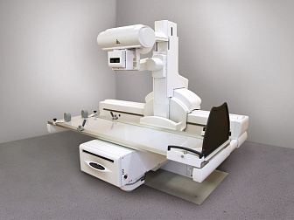

Характеристики
Бренд:
РенМедПром

Полное описание
При оснащении клиник рентгенодиагностическими комплексами общего назначения наиболее эффективным решением являются аппараты на основе телеуправляемых столов-штативов, собравших в одном столе возможности всех трёх рабочих мест и позволяющих проводить все виды рентгенодиагностических исследований, принятых в общей рентгенологии и необходимых в условиях поликлиники или стационара любого уровня при достаточно малой занимаемой площади.
Установка рентгенодиагностическая телеуправляемая цифровая Омега с цифровым динамическим плоскопанельным детектором 43х43 см, предназначена для выполнения рентгенодиагностических исследований, таких как рентгенография, рентгеноскопия, линейная томография, исследования грудной клетки, брюшной полости, костной системы, проведения исследований ЖКТ с применением контрастного вещества.
Телеуправляемый рентгенодиагностический комплекс с полноформатным плоскопанельным динамическим детектором Омега функционально полностью способен заменить собой:
- Универсальный Рентгенодиагностический комплекс на 3 рабочих места с цифровой вертикальной стойкой
- Цифровой флюорограф
- Рентгеновский аппарат для неотложной помощи
Отличительной особенностью телеуправляемого рентгенодиагностического комплекса с полноформатным плоскопанельным динамическим детектором Омега является:
- Кольцевой гентри с системой отвода деки стола от детектора;
- Изменяемое фокусное расстояние до 200 см, позволяющее проводить все виды исследований с высоким диагностическим качеством;
- Максимальная требуемая ширина кабинета 4,5 м. при повороте стола на +90/-90°;
- Выполнение снимков на детектор с использованием каталки (рентген прозрачного стола) дает преимущество в неотложных состояниях.
Вновь поступивший пациент может быть обследован в кратчайшие сроки и без потери времени.
- Возможность выполнения снимков «от головы до пяток» в значительной мере упрощает диагностику при политравме, ДТП, заболевании неясного генеза. Диагностика патологии опорно-двигательного аппарата за одно исследование.
- Уникальное решение подъёма деки позволяет добиться минимального расстояния между объектом исследования и детектором, тем самым достигается абсолютная геометрическая чёткость и реальные размеры органов на снимке.
- Латерография, которая не возможна на телеуправляемых столах, становиться возможной на комплексе ОМЕГА
Универсальная рентгенодиагностическая система на базе телеуправляемого стола с плоскопанельным цифровым детектором 35х43 см и беспроводным каналом передачи снимков и цифровой рентгеноскопической системой на базе РЭОПа с телевизионной системой, предназначена для рентгенографии черепа, абдоминальной области, грудной клетки и конечностей и тд., проведения рентгеноскопических исследований ЖКТ с применением контрастного вещества.
Отличительной особенностью комплекса является:
- Изменяемое фокусное расстояние, позволяющее проводить все виды исследований с высоким диагностическим качеством.
- Цифровые приемники, входящие в состав комплекса, обладают высокими эксплуатационными свойствами: устойчивостью к температурным режимам и механическим воздействиям.
- Высокая скорость рентгеноскопии позволяет повысить качество диагностики при проведении рентгеноконтрастных исследований.
- Широкий динамический диапазон обеспечивает диагностику плотных и мягких тканей на одном снимке.
- Возможность сохранения, копирования и передачи изображений и описаний.
- Возможность работы с цифровым изображением: увеличение интересующих участков, измерение размеров.

